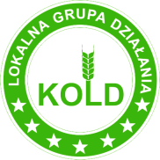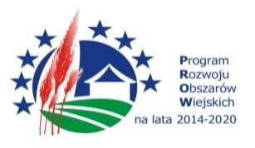

Lista ocenianych operacji w ramach konkursu Grantowego

NABÓR 7/2017

NR | Numer wniosku | Nazwa wnioskodawcy | Tytuł operacji | Czy operacja jest zgodna z PROW 2014-2020 | Czy operacja jest zgodna z LSR | Punkty | Czy operacja mieści się w ramach limitu dostępnych środków
1 | 2/VII/2017 | Stowarzyszenie Kulturalne „Buława” | Szkolenie dla klarnecistów i saksofonistów | TAK | TAK | 13,14 | TAK
2 | 1/VII/2017 | Stowarzyszenie Współpracy Gminy Lwówek z Zagranicą | Co mamy i potrafimy , przekażemy innym | TAK | TAK | 13,00 | TAK
3 | 3/VII/2017 | Stowarzyszenie Pniewskich Amazonek „Razem Raźniej” | Przy wielkopolskim stole | TAK | TAK | 13,00 | TAK
4 | 4/VII/2017 | Stowarzyszenie „ Projekt Pniewy” | „ Muzyczna okolica” - warsztaty szkoleniowe dla zespołów muzycznych z obszaru KOLD | TAK | TAK | 9,57 | TAK
5 | 5/VII/2017 | Ochotnicza Straż Pożarna w Pniewach | Potrafię pomagać | TAK | TAK | 7,86 | NIE

